**Estación Lejanias - CLEJA HN  
  
Departamento:** Meta **| Municipio:** Lejanías  
**Coordenadas de la estación:**  Lat. 3.536, Lon. -74.041  
**Tipo de transmisión:** Celular **| Tipo de adquisición:** Tiempo Real  
**Condición de instalación:** Casa **| Tipo de estación:** Permanente  
  
**Sensor de aceleración - 10**   
**Sensor y digitalizador:** Titan, DC to 430 Hz, 20V differential full scale v  
**Fecha inicio:** 2019-12-26 00:00:00 **| Fecha fin:** 2599-12-31 23:59:59  
  
  
  
**1. Funcionamiento**La estación estuvo con intermitencia en el funcionamiento del 1 al 27 de abril y del 7 al 17 de junio  
  
**1.1 Disponibilidad**La estación durante el primer semestre tuvo un promedio de disponibilidad del 90%

**Comportamiento de disponibilidad en el semestre para las tres componentes**Z | mínimo: 0.0%, máximo: 100.0%, promedio: 90.15%  
N | mínimo: 0.0%, máximo: 100.0%, promedio: 90.15%  
E | mínimo: 0.0%, máximo: 100.0%, promedio: 90.15%  
  
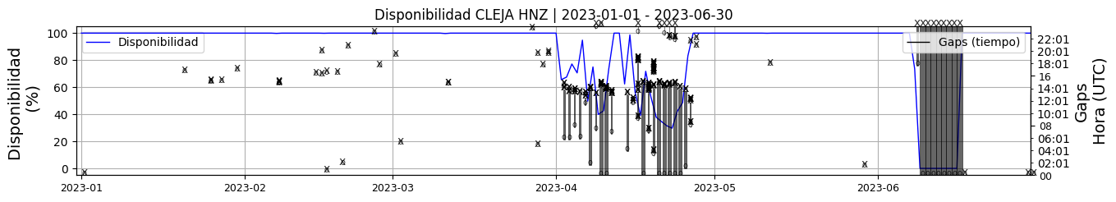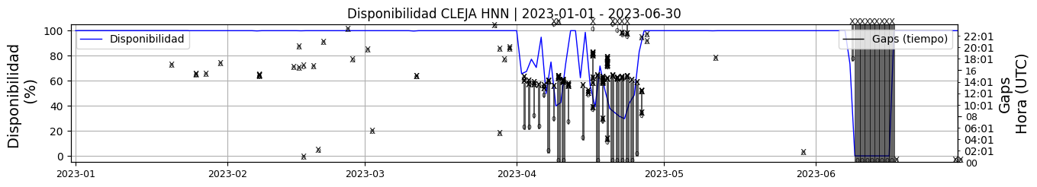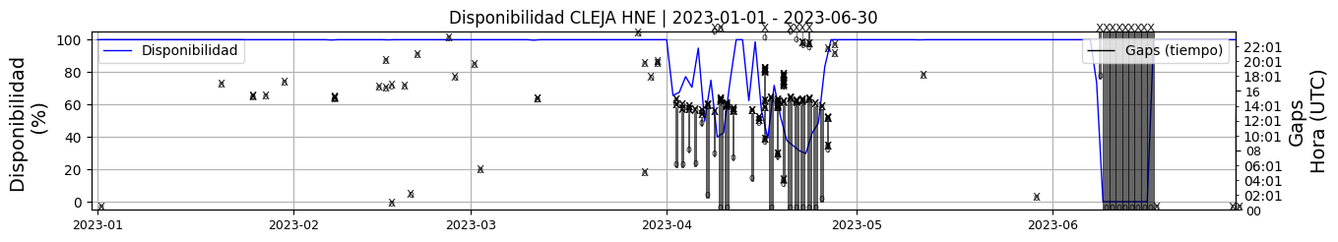 **Figura 1.** Gráfica de disponibilidad en los datos de la estación CLEJA en sus tres componentes.  
  
**1.2 Gaps y Overlaps**Durante el semestre tuvo 185 gaps, esto debido a la cobertura de la red celular con la que se transmite los datos. Hubo overlaps durante los meses de marzo y abril.

**Comportamiento de gaps y overlaps en el semestre para las tres componentes  
  
Gaps**Z | número de gaps: 185, máximo: 20, promedio: 1.02  
N | número de gaps: 181, máximo: 19, promedio: 1.0  
E | número de gaps: 186, máximo: 19, promedio: 1.03  
  
**Overlaps**Z | número de overlaps: 26, máximo: 3, promedio: 0.14  
N | número de overlaps: 7, máximo: 3, promedio: 0.04  
E | número de overlaps: 7, máximo: 3, promedio: 0.04  
  
  
  
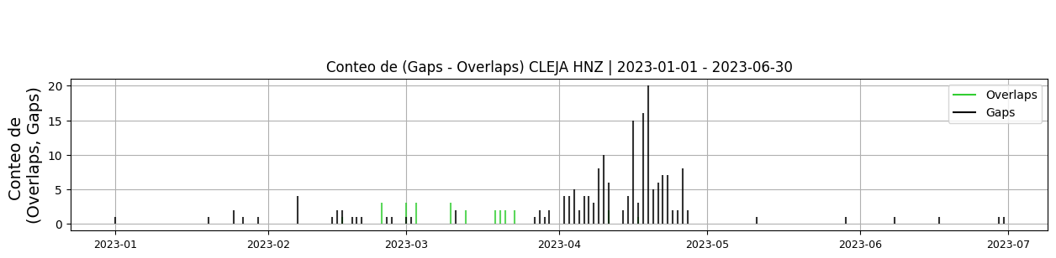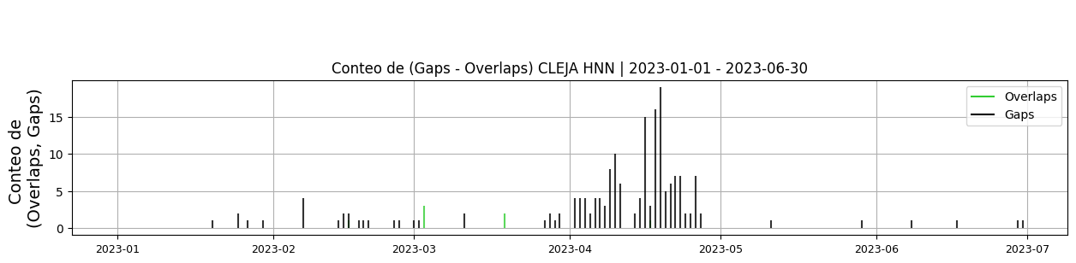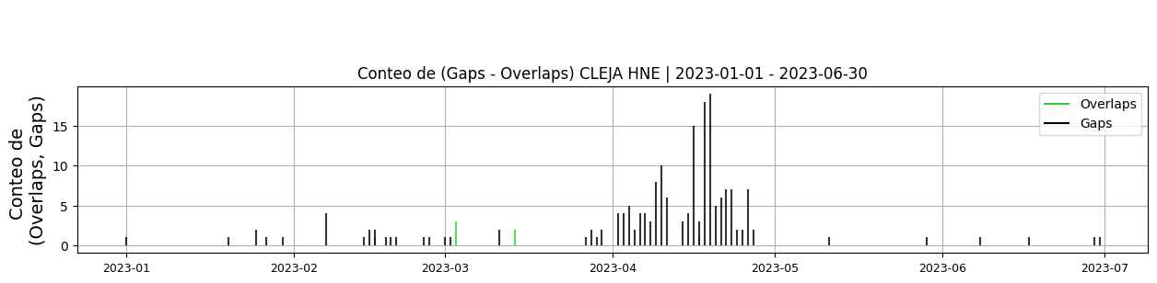 **Figura 2.** Gráfica de gap y overlaps en los datos de la estación CLEJA en sus tres componentes.  
  
**2. Calidad**   
  
**2.1 Offset**   
  
**Comportamiento de offset en el semestre para las tres componentes**Z | mínimo: -299051.1, máximo: -295117.2, promedio: -296723.44  
N | mínimo: 27404.1, máximo: 28421.6, promedio: 27863.92  
E | mínimo: 62335.8, máximo: 63785.6, promedio: 63031.59  
  
  
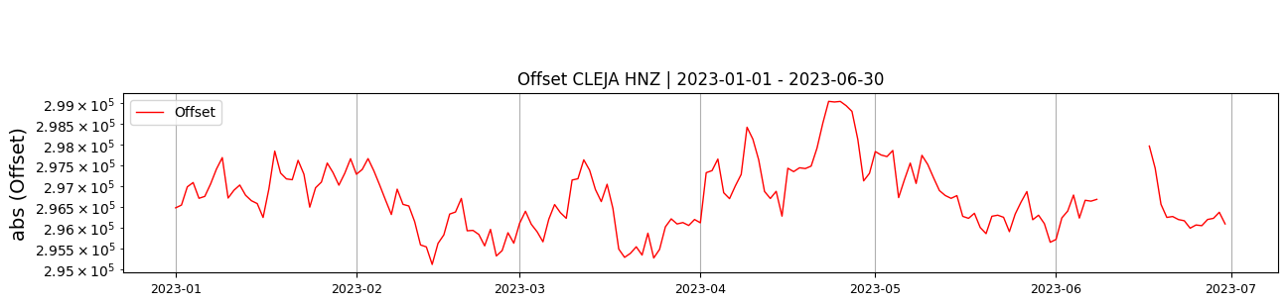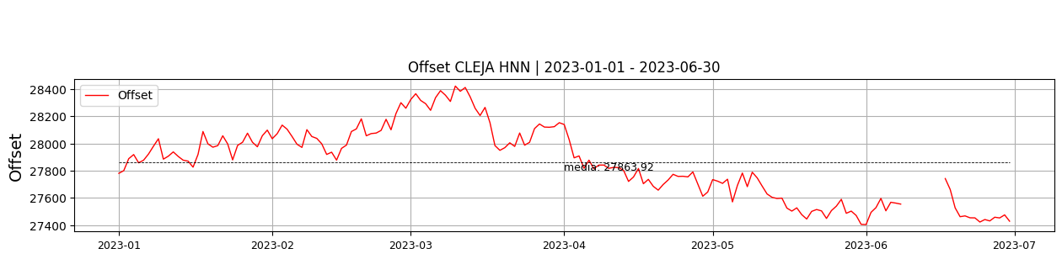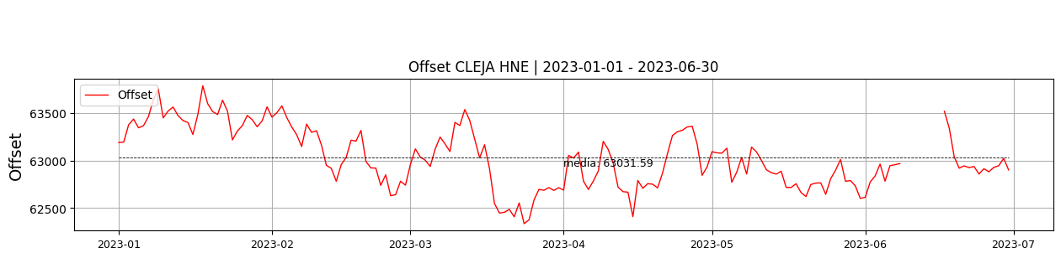  
 **Figura 3.** Gráfica de offset en los datos de la estación CLEJA en sus tres componentes.  
  
**2.2 Análisis de ruido**   
  
**%ppsd y picos**El %ppsd es el porcentaje de cuánto de la media del espectro de ruido de la estación se encuentra por fuera de las curvas de Peterson, Para las estaciones de aceleración este %ppsd se espera que esté alrededor del 30% y esto nos dirá que las frecuencias registradas se encuentran dentro de lo normal o no.  
  
**Comportamiento del %ppsd y picos en el semestre para las tres componentes.**Z | promedio %ppsd: 34.02, número de picos: 15, máximo de picos: 1  
N | promedio %ppsd: 30.92, número de picos: 93, máximo de picos: 3  
E | promedio %ppsd: 29.45, número de picos: 28, máximo de picos: 2  
  
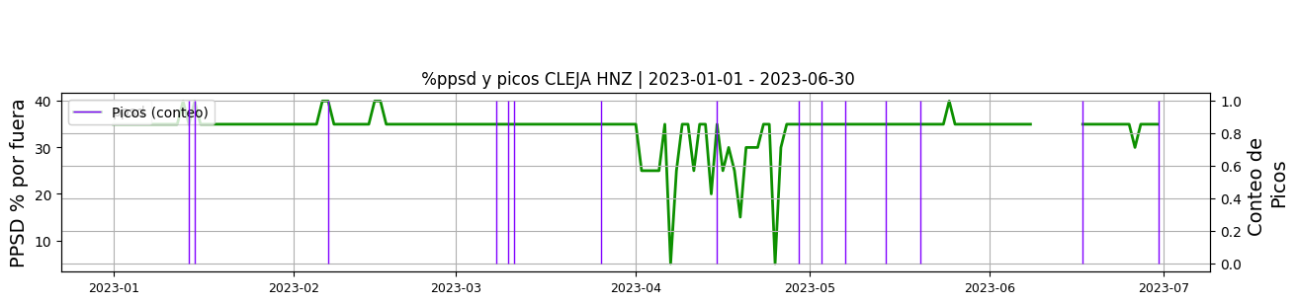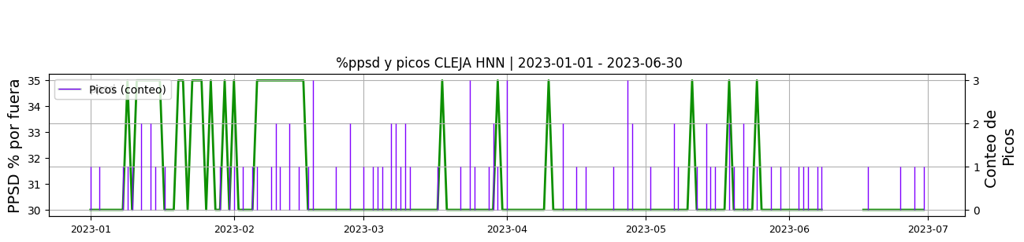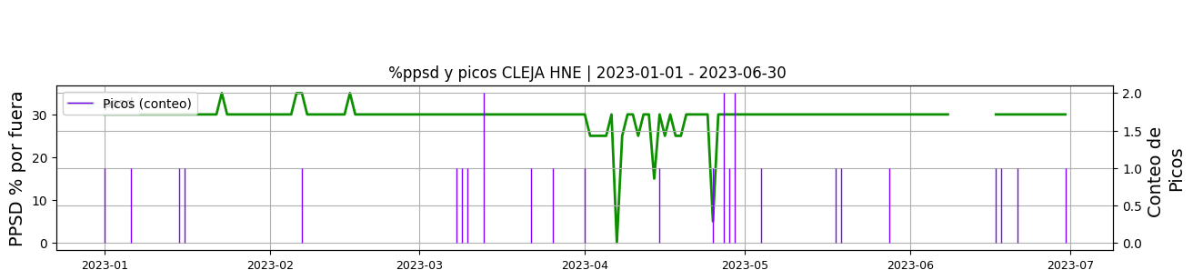 **Figura 4.** Gráfica de %ppsd y picos en los datos de la estación CLEJA en sus tres componentes.  
  
**Espectro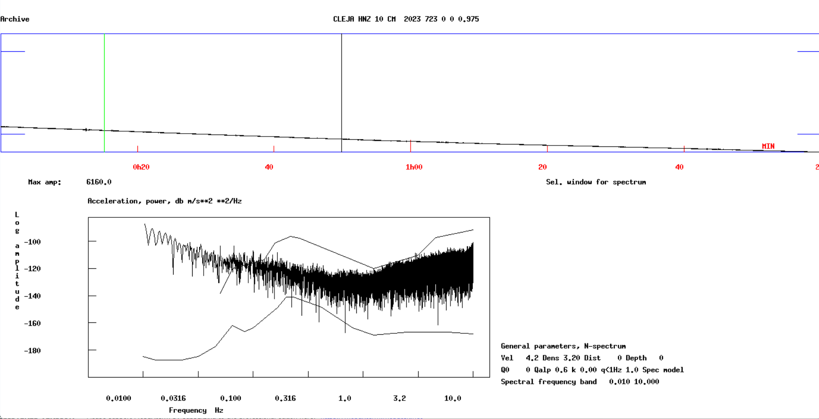 Figura 5.** Espectro de ruido en los datos de la estación CLEJA.  
  
 **3. Última visita**La última visita a la estación fue el 2023-02-19 por Juan Manuel Solano realizando mantenimiento preventivo, se revisa el estado de los equipos instalados, de las conexiones entre equipos y aseo en el entorno de la caseta.  
  
  
  
**4. Recomendaciones**